**PROCESO DE GESTIÓN DE FORMACIÓN PROFESIONAL INTEGRAL**

**FORMATO GUÍA DE APRENDIZAJE**

**IDENTIFICACIÓN DE LA GUIA DE APRENDIZAJE**

* **Denominación del Programa de Formación:** Análisis y desarrollo de software
* **Código del Programa de Formación:** 228118
* **Nombre del Proyecto:** Desarrollo de software como recurso para la gestión de información de las organizaciones en el contexto de la innovación, transformación digital y en el marco de políticas y requisitos de la empresa.
* **Fase del Proyecto:** Planificación
* **Actividad de Proyecto:** Establecer metodología de desarrollo a utilizar
* **Competencia:** Modelado de artefactos de software
* **Resultados de Aprendizaje Alcanzar:**
* Determinar las características técnicas de la interfaz gráfica del software adoptando estándares.
* **Duración de la Guía:** 180 horas

**2. PRESENTACIÓN**

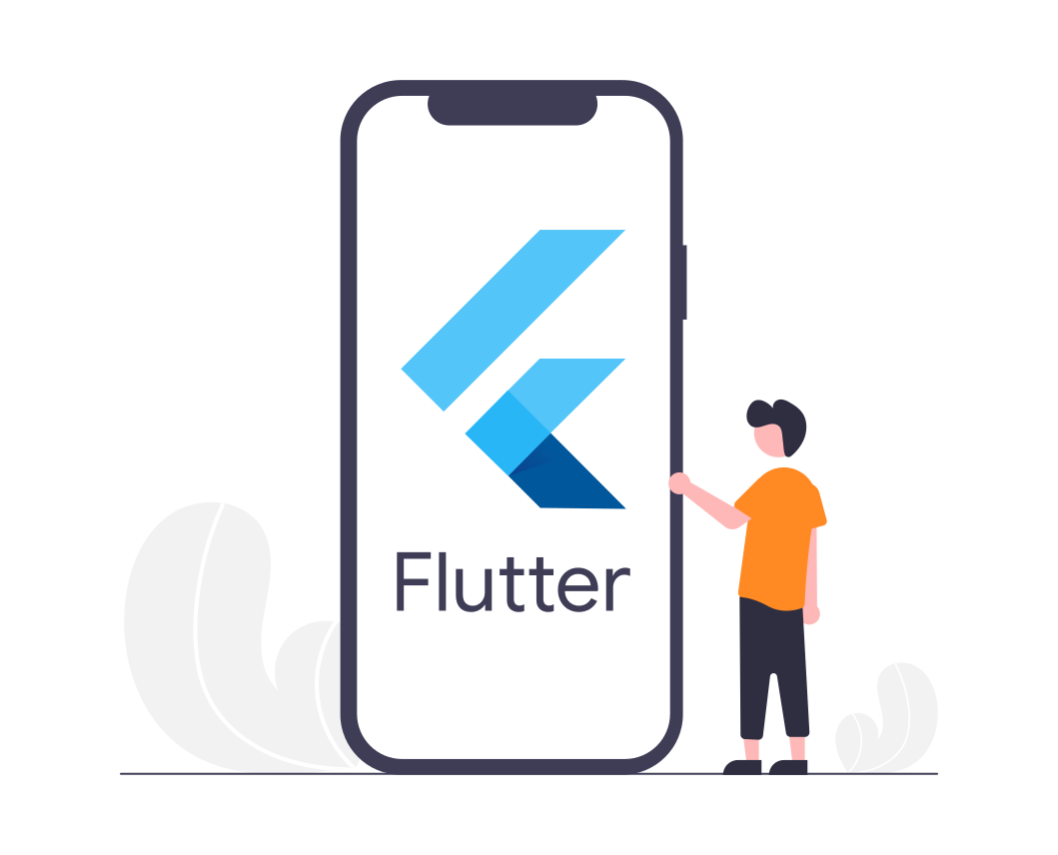Respetado aprendiz, iniciamos un nuevo trimestre donde continúa la etapa del desarrollo de su proyecto formativo, en la cual profundizará en los conocimientos adquiridos sobre programación orientada a objetos, arquitectura limpia para el desarrollo de software y diseño de interfaces de usuario.

El desarrollo de software y el desarrollo móvil son disciplinas relacionadas que se refieren al proceso de crear aplicaciones y sistemas informáticos. Ambos procesos involucran desarrollar código, probar el código, documentar el código y llevar a cabo otras tareas de mantenimiento.

El desarrollo móvil es cada vez más importante en la actualidad debido a la cantidad de usuarios que usan dispositivos móviles para acceder a la información y a los servicios. Una aplicación móvil bien diseñada y desarrollada es una forma eficaz de llegar a estos usuarios y ofrecerles una experiencia óptima en su quehacer diario. Además, el diseño y la implementación de aplicaciones móviles pueden ayudar a las empresas a aumentar su visibilidad y mejorar su marca.

Las estadísticas de desarrollo móvil del año 2022 muestran que el número de usuarios de aplicaciones móviles se incrementará en un 11,3 por ciento, alcanzando los 3,8 mil millones de usuarios.

Se estima que el tiempo promedio que un usuario pasa en aplicaciones móviles aumentará un 5,3 por ciento, llegando a los 4 horas y 21 minutos al día. Además, el gasto promedio en aplicaciones móviles aumentará un 8,2 por ciento. Se estima que el gasto en aplicaciones móviles a nivel mundial alcanzará los $156 mil millones de dólares. Estas estadísticas demuestran la importancia del desarrollo móvil y demuestran que la industria seguirá creciendo en el futuro.

Esta guía le permitirá tener una visión clara de las actividades que se abordarán a lo largo del trimestre, por lo tanto, es recomendable leerla completamente antes de realizar las actividades.

**3. FORMULACIÓN DE LAS ACTIVIDADES DE APRENDIZAJE**

**3.1 Actividades de Reflexión inicial**

***3.1.1 Actividad 1:*** Comprender la importancia de la usabilidad en el desarrollo de las aplicaciones móviles.

**Descripción de la actividad**

Realiza la lectura del artículo “Usabilidad de aplicaciones móviles: todo lo que necesita saber” el cual se encuentra disponible en el siguiente enlace web bit.ly/usabilidadmoviles o escaneando el código QR

Una vez que finalices la lectura, da respuesta a las siguientes preguntas:

* + Según tus palabras, ¿qué es la usabilidad de las aplicaciones móviles?
  + De las prácticas recomendadas de usabilidad de aplicaciones móviles, ¿Cuál consideras más importante? ¿Por qué?
  + ¿Qué problemas consideras que se presenta con una navegación compleja y la compatibilidad de resolución de pantalla en las aplicaciones móviles?
  + ¿Qué inconvenientes has tenido al usar aplicaciones móviles?

Participe en la actividad de socialización, compartiendo con el grupo las elaboraciones individuales.

* **Ambiente Requerido:** Computadores, pantalla de TV y sillas.
* **Materiales:** Internet y navegador web.
* **Tiempo sugerido:** 1 hora y 30 minutos.
* **Entregable:** Respuesta de las preguntas.

**3.2 Actividades de contextualización e identificación de conocimientos necesarios para el aprendizaje**

***3.2.1 Actividad 2:*** Identificar los conocimientos previos de los conceptos fundamentales de bases de programación.

**Descripción de la actividad**

Responda a las preguntas del cuestionario disponible en <https://testmoz.com/12570222>

, de manera individual, en el que evidenciará conocimientos previos correspondientes a las bases de la programación.

Al finalizar comparte el puntaje obtenido con tu instructor.

* **Estrategia didáctica:** La pregunta
* **Técnica didáctica:** Cuestionario
* **Ambiente Requerido:** Computadores, pantalla de TV y sillas.
* **Materiales:** Internet y navegador web.
* **Tiempo sugerido:** 30 minutos.
* **Entregable:** Respuesta de preguntas.

***3.2.2 Actividad 3:*** Comprender las principales diferencias entre aplicaciones nativas e hibridas.

Existen dos tipos principales de aplicaciones móviles: aplicaciones nativas y aplicaciones híbridas. Las aplicaciones nativas están diseñadas para un sistema operativo específico, como iOS o Android. Esto significa que entregan la mejor experiencia de usuario en comparación con aplicaciones híbridas. Estas aplicaciones también se pueden personalizar de acuerdo con el sistema operativo, lo que ofrece una experiencia más enriquecida.

Para profundizar en los tipos de aplicaciones móviles, te invito a leer el artículo “7 diferencias entre aplicaciones híbridas y nativas” disponible en <https://www.renacen.com/blog/diferencias-entre-aplicaciones-hibridas-y-nativas/> o a través del QR.

Luego de realizar la lectura, responda a las siguientes tres (3) preguntas:

1. *¿Qué consideras como mayor ventaja de las aplicaciones nativas?*
2. *Según tu criterio, ¿Cuál es la mayor desventaja del desarrollo nativo?*
3. *¿Qué resaltas sobre la comparativa entre aplicaciones nativas e híbridas?*

En un documento de Word escribe las respuestas y socializa con tus compañeros y el instructor. Sube la evidencia en territorium en el espacio “*Aplicaciones nativas vs hibridas*”

* **Estrategia didáctica:** La pregunta
* **Técnica didáctica:** Cuestionario
* **Ambiente Requerido:** Computadores, pantalla de TV y sillas.
* **Materiales:** Internet, navegador web.
* **Tiempo sugerido:** 2 horas.
* **Entregable:** Respuesta de preguntas.
  1. **Actividades de apropiación del conocimiento (Conceptualización y Teorización)**

***3.3.1 Actividad 4:*** Codificar programas usando la sintaxis básica del lenguaje Dart.

Para la construcción de aplicaciones móviles usaremos Flutter el cual es un sdk que trabaja con el lenguaje de programación Dart.

Dart es un lenguaje de programación de código abierto creado por Google. Está diseñado para ser fácil de aprender y usar, así como para ofrecer un alto rendimiento. El lenguaje está optimizado para la web, lo que significa que los desarrolladores pueden crear aplicaciones web escalables con Dart.

Para conocer la sintaxis básica de este lenguaje, el instructor realiza una presentación de los siguientes temas:

* Variables
* Tipos de datos
* Null Safety
* Colecciones
* Funciones

A continuación, de manera individual debes realizar el taller de programación con Dart, el cual te permitirá afianzar los conocimientos adquiridos de este lenguaje.

Una vez finalizada la actividad se debe subir como evidencia en Territorium en el espacio *“Taller programación Dart”*.

* **Estrategia didáctica:** Taller
* **Técnica didáctica:** Observación
* **Ambiente Requerido:** Computadores, pantalla de TV y sillas.
* **Materiales:** Internet, navegador web y VS Code.
* **Tiempo sugerido:** 20 Horas (5 horas de trabajo autónomo)
* **Entregable:** Código fuente de cada programa.

***3.3.2 Actividad 5:*** Aplicar los conceptos esenciales de programación orientada a objetos con el lenguaje Dart, para la solución de un caso estudio.

Con la finalidad de seguir profundizando en lenguaje Dart, el instructor imparte las temáticas pertinentes al paradigma de programación orientada a objetos.

Se presenta un caso estudio, el cual debe analizar detenidamente para dar respuesta al problema propuesto.

Al finalizar el desarrollo de esta actividad se debe sustentar y subir la evidencia en Territorium en el espacio *“Caso estudio programación Dart”.*

* **Estrategia didáctica:** Aprendizaje basado en problemas
* **Técnica didáctica:** Observación
* **Ambiente Requerido:** Computadores, pantalla de TV y sillas.
* **Materiales:** Internet, navegador web y VS Code.
* **Tiempo sugerido:** 60 Horas (10 horas de trabajo autónomo)
* **Entregable:** Código fuente del programa desarrollado.

**3.4 Actividades de transferencia del conocimiento**

***3.4.1 Actividad 6:*** Construir una aplicación móvil usando los componentes básicos del framework Flutter.

Es hora de integrar lo aprendido en el leguaje Dart para el desarrollo de aplicaciones con Flutter.

Flutter es un framework de aplicación de código abierto de Google para desarrollar aplicaciones para Android, iOS, la Web, Windows, Mac, Linux y otros dispositivos. Está escrito en el lenguaje de programación Dart, y ofrece una biblioteca de widget para construir aplicaciones de interfaz de usuario atractivas y de alto rendimiento, así como herramientas de desarrollo de cuadrícula, fuentes personalizables y temas de color.

El instructor de manera práctica aborda los temas esenciales para tener bases sólidas en la construcción de aplicaciones móviles.

Al finalizar esta actividad, estarás en capacidad de construir una aplicación móvil, la cual debe dar respuesta a un caso propuesto.

Comparte el trabajo desarrollado con el instructor y compañeros. No olvides subir la evidencia en Territorium en el espacio denominado *“Caso estudio Flutter”.*

* **Estrategia didáctica:** Caso estudio
* **Técnica didáctica:** Observación
* **Ambiente Requerido:** Computadores, pantalla de TV y sillas.
* **Materiales:** Internet, navegador web y VS Code.
* **Tiempo sugerido:** 56 Horas (10 horas de trabajo autónomo)
* **Entregable:** Carpeta comprimida con todos los archivos del proyecto.

***3.4.2 Actividad 7:*** Realizar la conexión de bases de datos con aplicaciones móviles desarrolladas con Flutter.

Siguiendo el proyecto construido en la actividad anterior, ahora debes realizar la conexión de la aplicación desarrollada con una base de datos.

Se debe presentar la solución que permita al usuario crear, editar, eliminar y visualizar información.

Al finalizar el desarrollo de esta actividad se debe sustentar y subir la evidencia en Territorium en el espacio determinado por el instructor (*“Caso estudio Flutter – Base de datos”.*).

* **Estrategia didáctica:** Aprendizaje basado en problemas
* **Técnica didáctica:** Observación
* **Ambiente Requerido:** Computadores, pantalla de TV y sillas.
* **Materiales:** Internet, navegador web y VS Code.
* **Tiempo sugerido:** 40 Horas (8 horas de trabajo autónomo)
* **Entregable:** Carpeta comprimida con todos los archivos del proyecto.

**4. ACTIVIDADES DE EVALUACIÓN**

Tome como referencia la técnica e instrumentos de evaluación citados en la guía de Desarrollo Curricular

|  |  |  |
| --- | --- | --- |
| **Evidencias de Aprendizaje** | **Criterios de Evaluación** | **Técnicas e Instrumentos de Evaluación** |
| **Evidencias de Conocimiento:**   * Comprender las principales diferencias entre aplicaciones nativas e hibridas   **Evidencias de Desempeño:**   * Codificar programas usando la sintaxis básica del lenguaje Dart. * Aplicar los conceptos esenciales de programación orientada a objetos con el lenguaje Dart, para la solución de un caso estudio.   **Evidencias de Producto:**   * Construir una aplicación móvil usando los componentes básicos del framework Flutter. * Realizar la conexión de bases de datos con aplicaciones móviles desarrolladas con Flutter. * Construir una aplicación móvil utilizando el consumo de una API. | * Propone la interfaz gráfica de usuario cumpliendo reglas de usabilidad y accesibilidad para aplicaciones móviles. * Construye el mapa de navegación cumpliendo reglas de usabilidad y accesibilidad. * Elabora prototipos según los requisitos del software. | **Técnica didáctica:** Observación  **Instrumento de evaluación:** Lista de verificación  **Técnica didáctica:** Observación  **Instrumento de evaluación:** Rúbrica  **Técnica didáctica:** Observación  **Instrumento de evaluación:** Rúbrica  **Técnica didáctica:** Observación  **Instrumento de evaluación:** Rúbrica  **Técnica didáctica:** Observación  **Instrumento de evaluación:** Lista de verificación |

1. **GLOSARIO DE TÉRMINOS**

**API:** Una API, o interfaz de programación de aplicaciones, es un conjunto de reglas que determinan cómo las aplicaciones o los dispositivos pueden conectarse y comunicarse entre sí.

**Flutter:** Flutter es un framework de aplicación de código abierto de Google para desarrollar aplicaciones nativas para Android, iOS, la Web, Windows, Mac, Linux y otros dispositivos.

**Dart:** Dart es un lenguaje de programación de código abierto creado por Google. Está diseñado para ser fácil de aprender y usar, así como para ofrecer un alto rendimiento. El lenguaje está optimizado para la web, lo que significa que los desarrolladores pueden crear aplicaciones web escalables con Dart.

**POO:** es un paradigma de programación que se basa en la abstracción de los programas a objetos reales. Estos objetos se componen de un estado (que es el conjunto de sus características) y un comportamiento, que son las acciones que realiza el objeto.

**Aplicaciones móviles:** Las aplicaciones móviles son herramientas digitales diseñadas para ser usadas desde un dispositivo móvil, como un iPhone, iPad o teléfono Android.

**Usabilidad:** La usabilidad es el grado en el que un producto o servicio puede ser usado con facilidad por los usuarios. Esto incluye la facilidad de aprender y recordar cómo usar el producto, la capacidad de realizar tareas con eficiencia y la satisfacción en el uso del producto. El objetivo de la usabilidad es crear productos que sean fáciles de usar, entender y disfrutar.

**JSON:** Es un formato de texto sencillo para el intercambio de datos. Se trata de un subconjunto de la notación literal de objetos de JavaScript.

**Base de datos:** Es un almacén de información digital organizada para su fácil acceso, uso, y almacenamiento. Están diseñadas para almacenar grandes cantidades de datos de diferentes tipos y permitir que sean agregados, extraídos, modificados y/o eliminados de una forma relativamente rápida y sencilla.

**Experiencia de usuario (UX):** La experiencia de usuario (UX) es una disciplina centrada en la comprensión de la interacción de los usuarios con un producto, sistema o servicio. Esta comprensión implica la estructura, los mecanismos, los contenidos y el diseño de la interacción.

**6. REFERENTES BILBIOGRÁFICOS**

affde.com. (2021, noviembre 2). Usabilidad de aplicaciones móviles: todo lo que necesita saber. Affde.com. <https://www.affde.com/es/mobile-app-usability.html>

Alviz, J. (2017, marzo 15). 7 diferencias entre aplicaciones híbridas y nativas. Renacen. <https://www.renacen.com/blog/diferencias-entre-aplicaciones-hibridas-y-nativas/>

Arnaudelub. (2021, marzo 29). Flutter y Firebase login, todo lo que necesitas saber. Flutter España. <https://medium.com/flutter-espa%C3%B1a/flutter-y-firebase-login-todo-lo-que-necesitas-saber-b1deada16f0f>

Cárdenas Villavicencio, O. E., Zea Ordóñez, M. P., Valarezo Pardo, M. R., & Ramón Ramón, R. A. (2021). Comparativa de tendencias de desarrollo de software móvil. 3C TIC Cuadernos de desarrollo aplicados a las TIC, 10(1), 123–147. <https://doi.org/10.17993/3ctic.2021.101.123-147>

David. (2021, enero 7). Desarrollo de Apps con Flutter. Appcinking. <https://cink.es/blog/desarrollo-de-apps-con-flutter/>

Martínez, F. (2011). Aplicaciones para dispositivos móviles [versión electrónica]. Universidad Politécnica de Valencia.

**7. CONTROL DEL DOCUMENTO**

|  |  |  |  |  |
| --- | --- | --- | --- | --- |
|  | **Nombre** | **Cargo** | **Dependencia** | **Fecha** |
| **Autor (es)** | Daniel Benavides Sánchez | Instructor | Teleinformática - Software | 20 de enero de 2023 |
|  |  |  |  |  |
|  |  |  |  |  |

**8. CONTROL DE CAMBIOS** (diligenciar únicamente si realiza ajustes a la guía)

|  |  |  |  |  |  |
| --- | --- | --- | --- | --- | --- |
|  | **Nombre** | **Cargo** | **Dependencia** | **Fecha** | **Razón del Cambio** |
| **Autor (es)** |  |  |  |  |  |